MEDICIÓN DEL TIEMPO ATMOSFÉRICO
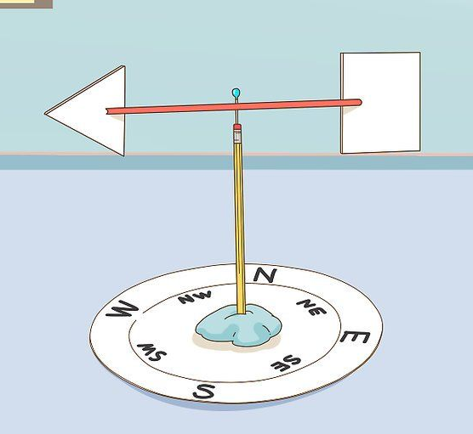
MATERIALES:
- Lápiz con goma
- Una caña plástica de refresco
- Pincho con cabeza plástica
- Base de cartón piedra 15x15
- Recortables complementarios (Imagen 1)
- Vaso de cartón o plástico duro
- 1 barra de plastilina
- Plumones
- Estuche completo
PROCEDIMIENTO:
- Prepara la base: Marca los puntos cardinales (Norte, Sur, Este, Oeste)
- Recorta las piezas: Dibuja y corta un triángulo pequeño (la punta de la flecha) y un cuadrado o rectángulo más ancho (la cola de la flecha) en la cartulina.
- Prepara la bombilla: Haz un pequeño corte de un centímetro en ambos extremos de la bombilla con las tijeras.
- Arma la flecha: Inserta el triángulo en una ranura de la bombilla y la cola en la ranura opuesta.
- Fija al eje: Busca con una regla, el centro exacto de la bombilla. Atraviesa ese centro con el alfiler.
- Monta en el lápiz: Clava la punta del alfiler en la goma de borrar del lápiz. Asegúrate de que la bombilla pueda girar sin problemas.
- Coloca la base: Clava el lápiz verticalmente sobre un trozo firme de plastilina para que se mantenga de pie.
- Finalmente, pega la veleta en la base previamente preparada.
